คู่มือการใช้งานระบบสืบค้นประกาศ กจจ.สุพรรณบุรี
- เข้าสู่เว็บไซต์ https://www.suphan.go.th/
- เลือกหัวข้อที่แทบด้านบน หัวข้อ เอกสาร/รายงาน หัวข้อระบบสืบค้นจะอยู่ด้านล่าง ดังรูป แล้วเลือก
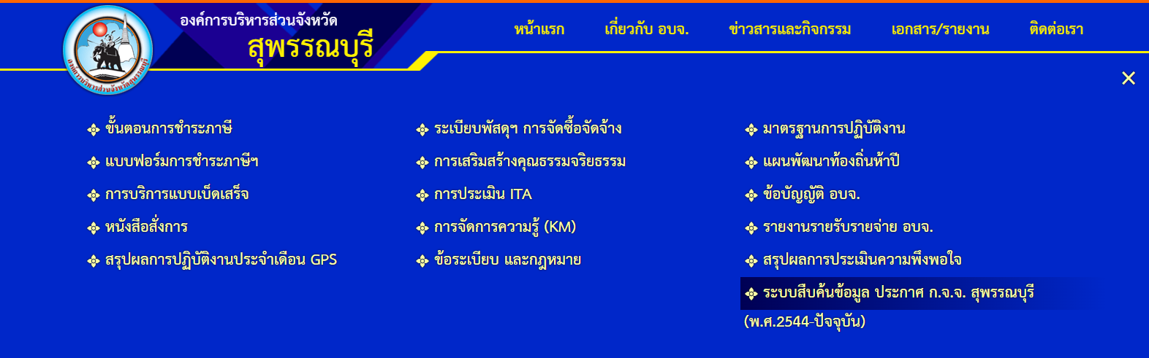

- จะเข้าสู่หน้า เว็บไซต์ http://159.192.141.137:9900/announce/main1.php
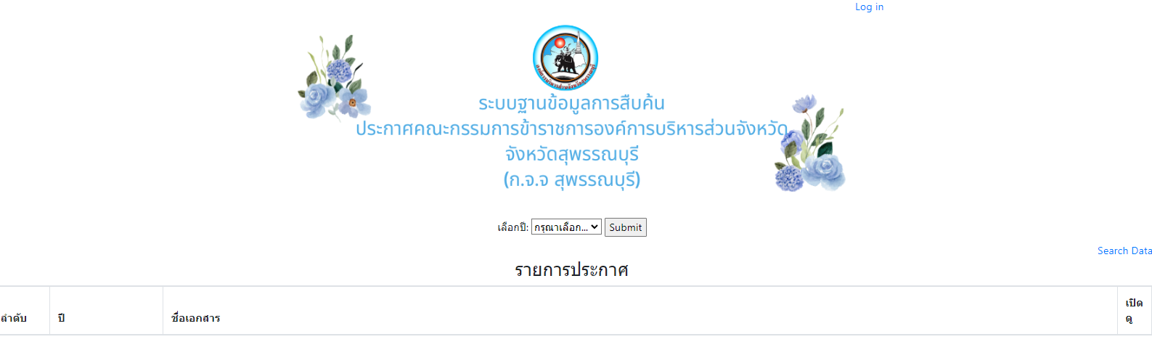
- สามารถเลือกดูเอกสารโดยการเลือกปีประกาศ(1) ดังรูป และสามารถเปิดหรอืดาวน์โหลดเอกสารได้(2)
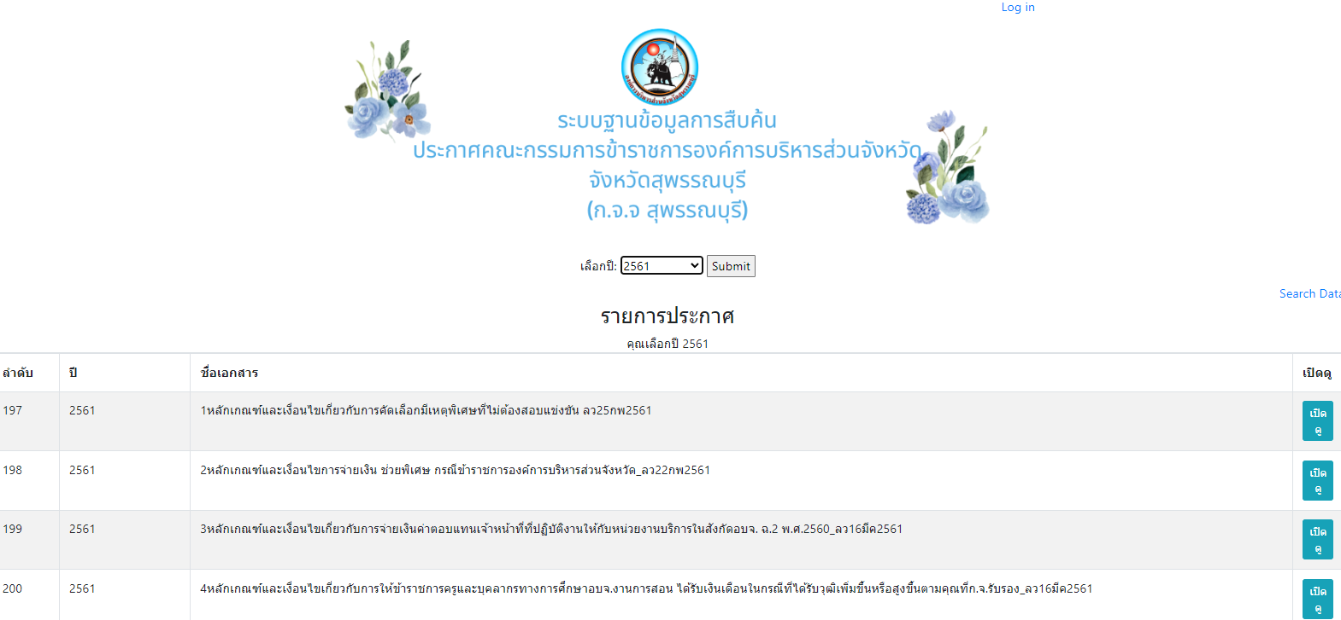
(2)
(1)
- สามารถค้นหาประกาศได้โดยใช้ด้วยคำหรือคีย์เวิร์ดที่เกี่ยวข้องโดยเลือกกดที่ข้อความ Search data ทางด้านขวาสุดของการเลือกปี
- หลังจากที่เลือกแล้ว สามารถค้นหาคำที่เกี่ยวข้องได้ในช่องค้นหา ตัวอย่างดังรูป
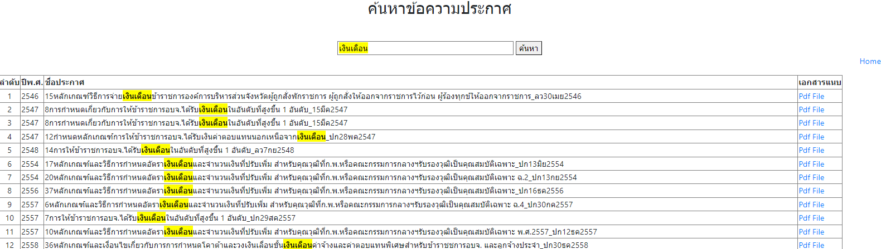
สามารถดาวน์โหลดเอกสารและสามารถกลับสู่หน้าหลักโดยการเลือกที่ Home ซึ่งอยู่ทางด้านขวามือของช่องการค้นหา

คู่มือการใช้งานระบบสืบค้นประกาศ ก.จ.จ.สุพรรณบุรี



จัดทำโดย

นายธนารัตน์ เจริญจิตร์

นักวิชาการคอมพิวเตอร์ ปฏิบัติการ

กองการเจ้าหน้าที่ องค์การบริหารส่วนจังหวัดสุพรรณบุรี

